2018年上海市浦东新区中考数学一模试卷
一、选择题：（本大题共6题，每题4分，满分24分）【下列各题的四个选项中，有且只有一个选项是正确的，选择正确项的代号并填涂在答题纸的相应位置上】
1．（4分）如果把一个锐角三角形三边的长都扩大为原来的两倍，那么锐角A的余切值（ ）
A．扩大为原来的两倍 B．缩小为原来的
C．不变 D．不能确定
2．（4分）下列函数中，二次函数是（ ）
A．y=﹣4x+5 B．y=x（2x﹣3）
C．y=（x+4）²﹣x² D．y=
3．（4分）已知在Rt△ABC中，∠C=90°，AB=7，BC=5，那么下列式子中正确的是（ ）
A．sinA= B．cosA= C．tanA= D．cotA=
4．（4分）已知非零向量，，，下列条件中，不能判定向量与向量平行的是（ ）
A．， B．||=3|| C．=，=2 D．=
5．（4分）如果二次函数y=ax²+bx+c的图象全部在x轴的下方，那么下列判断中正确的是（ ）
A．a＜0，b＜0 B．a＞0，b＜0 C．a＜0，c＞0 D．a＜0，c＜0
6．（4分）如图，已知点D、F在△ABC的边AB上，点E在边AC上，且DE∥BC，要使得EF∥CD，还需添加一个条件，这个条件可以是（ ）
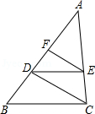
A．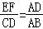 B．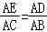 C．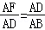 D．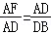
二、填空题：（本大题共12题，每题4分，满分48分）
7．（4分）已知=，则= ．
8．（4分）已知线段MN的长是4cm，点P是线段MN的黄金分割点，则较长线段MP的长是 cm．
9．（4分）已知△ABC∽△A₁B₁C₁，△ABC的周长与△A₁B₁C₁的周长的比值是，BE、B₁E₁分别是它们对应边上的中线，且BE=6，则B₁E₁= ．
10．（4分）计算：3+2（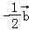）= ．
11．（4分）计算：3tan30°+sin45°= ．
12．（4分）抛物线y=3x²﹣4的最低点坐标是 ．
13．（4分）将抛物线y=2x²向下平移3个单位，所得的抛物线的表达式是 ．
14．（4分）如图，已知直线l₁、l₂、l₃分别交直线l₄于点A、B、C，交直线l₅于点D、E、F，且l₁∥l₂∥l₃，AB=4，AC=6，DF=9，则DE= ．
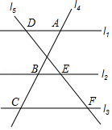
15．（4分）如图，用长为10米的篱笆，一面靠墙（墙的长度超过10米），围成一个矩形花圃，设矩形垂直于墙的一边长为x米，花圃面积为S平方米，则S关于x的函数解析式是 （不写定义域）．
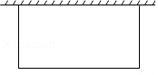
16．（4分）如图，湖心岛上有一凉亭B，在凉亭B的正东湖边有一棵大树A，在湖边的C处测得B在北偏西45°方向上，测得A在北偏东30°方向上，又测得A、C之间的距离为100米，则A、B之间的距离是 米（结果保留根号形式）．
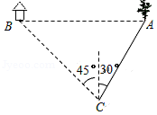
17．（4分）已知点（﹣1，m）、（2，n ）在二次函数y=ax²﹣2ax﹣1的图象上，如果m＞n，那么a 0（用“＞”或“＜”连接）．
18．（4分）如图，已知在Rt△ABC中，∠ACB=90°，cosB=，BC=8，点D在边BC上，将△ABC沿着过点D的一条直线翻折，使点B落在AB边上的点E处，联结CE、DE，当∠BDE=∠AEC时，则BE的长是 ．
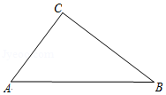
三、解答题：（本大题共7题，满分78分）
19．（10分）将抛物线y=x²﹣4x+5向左平移4个单位，求平移后抛物线的表达式、顶点坐标和对称轴．
20．（10分）如图，已知△ABC中，点D、E分别在边AB和AC上，DE∥BC，且DE经过△ABC的重心，设=．
（1）= （用向量表示）；
（2）设=，在图中求作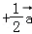．
（不要求写作法，但要指出所作图中表示结论的向量．）
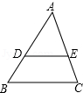
21．（10分）如图，已知G、H分别是▱ABCD对边AD、BC上的点，直线GH分别交BA和DC的延长线于点E、F．
（1）当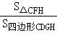=时，求的值；
（2）联结BD交EF于点M，求证：MG•ME=MF•MH．
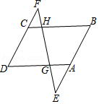
22．（10分）如图，为测量学校旗杆AB的高度，小明从旗杆正前方3米处的点C出发，沿坡度为i=1：的斜坡CD前进2米到达点D，在点D处放置测角仪，测得旗杆顶部A的仰角为37°，量得测角仪DE的高为1.5米．A、B、C、D、E在同一平面内，且旗杆和测角仪都与地面垂直．
（1）求点D的铅垂高度（结果保留根号）；
（2）求旗杆AB的高度（精确到0.1）．
（参考数据：sin37°≈0.60，cos37°≈0.80，tan37°≈0.75，≈1.73．）
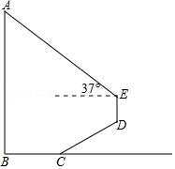
23．（12分）如图，已知，在锐角△ABC中，CE⊥AB于点E，点D在边AC上，联结BD交CE于点F，且EF•FC=FB•DF．
（1）求证：BD⊥AC；
（2）联结AF，求证：AF•BE=BC•EF．
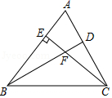
24．（12分）已知抛物线y=ax²+bx+5与x轴交于点A（1，0）和点B（5，0），顶点为M．点C在x轴的负半轴上，且AC=AB，点D的坐标为（0，3），直线l经过点C、D．
（1）求抛物线的表达式；
（2）点P是直线l在第三象限上的点，联结AP，且线段CP是线段CA、CB的比例中项，求tan∠CPA的值；
（3）在（2）的条件下，联结AM、BM，在直线PM上是否存在点E，使得∠AEM=∠AMB？若存在，求出点E的坐标；若不存在，请说明理由．
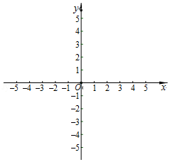
25．（14分）如图，已知在△ABC中，∠ACB=90°，BC=2，AC=4，点D在射线BC上，以点D为圆心，BD为半径画弧交边AB于点E，过点E作EF⊥AB交边AC于点F，射线ED交射线AC于点G．
（1）求证：△EFG∽△AEG；
（2）设FG=x，△EFG的面积为y，求y关于x的函数解析式并写出定义域；
（3）联结DF，当△EFD是等腰三角形时，请直接写出FG的长度．
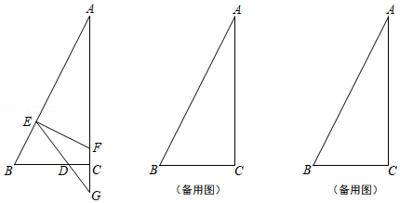

2018年上海市浦东新区中考数学一模试卷
参考答案与试题解析
一、选择题：（本大题共6题，每题4分，满分24分）【下列各题的四个选项中，有且只有一个选项是正确的，选择正确项的代号并填涂在答题纸的相应位置上】
1．（4分）如果把一个锐角三角形三边的长都扩大为原来的两倍，那么锐角A的余切值（ ）
A．扩大为原来的两倍 B．缩小为原来的
C．不变 D．不能确定
【考点】T1：锐角三角函数的定义．菁优网版权所有
【专题】1：常规题型．
【分析】根据△ABC三边的长度都扩大为原来的两倍所得的三角形与原三角形相似，得到锐角A的大小没改变，从而得出答案．
【解答】解：因为△ABC三边的长度都扩大为原来的两倍所得的三角形与原三角形相似，
所以锐角A的大小没改变，所以锐角A的余切值也不变．
故选：C．
【点评】本题考查了锐角三角函数的定义，掌握在直角三角形中，一个锐角的余切等于它的邻边与对边的比值是解题的关键．
2．（4分）下列函数中，二次函数是（ ）
A．y=﹣4x+5 B．y=x（2x﹣3）
C．y=（x+4）²﹣x² D．y=
【考点】H1：二次函数的定义．菁优网版权所有
【专题】535：二次函数图象及其性质．
【分析】根据二次函数的定义，逐一分析四个选项即可得出结论．
【解答】解：A、y=﹣4x+5为一次函数；
B、y=x（2x﹣3）=2x²﹣3x为二次函数；
C、y=（x+4）²﹣x²=8x+16为一次函数；
D、y=不是二次函数．
故选：B．
【点评】本题考查了二次函数的定义，牢记二次函数的定义是解题的关键．
3．（4分）已知在Rt△ABC中，∠C=90°，AB=7，BC=5，那么下列式子中正确的是（ ）
A．sinA= B．cosA= C．tanA= D．cotA=
【考点】T1：锐角三角函数的定义．菁优网版权所有
【分析】首先利用勾股定理求得AC的长，然后利用三角函数的定义求解．
【解答】解：AC===2，
A、sinA==．故本选项正确；
B、cosA==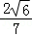，故本选项错误；
C、tanA==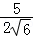，故本选项错误；
D、cotA==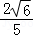，故本选项错误；
故选：A．
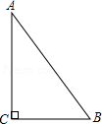
【点评】本题考查锐角三角函数的定义及运用：在直角三角形中，锐角的正弦为对边比斜边，余弦为邻边比斜边，正切为对边比邻边．
4．（4分）已知非零向量，，，下列条件中，不能判定向量与向量平行的是（ ）
A．， B．||=3|| C．=，=2 D．=
【考点】LM：*平面向量．菁优网版权所有
【专题】55：几何图形．
【分析】根据向量的性质进行逐一判定即可．
【解答】解：A、由推知非零向量 的方向相同，则 ，故本选项错误；
B、由|不能确定非零向量 的方向，故不能判定其位置关系，故本选项正确．
C、由推知非零向量 的方向相同，则 ，故本选项错误；
D、由推知非零向量 的方向相同，则 ，故本选项错误；
故选：B．
【点评】本题考查的是向量中平行向量的定义，即方向相同或相反的非零向量a、b叫做平行向量．
5．（4分）如果二次函数y=ax²+bx+c的图象全部在x轴的下方，那么下列判断中正确的是（ ）
A．a＜0，b＜0 B．a＞0，b＜0 C．a＜0，c＞0 D．a＜0，c＜0
【考点】H3：二次函数的性质．菁优网版权所有
【专题】535：二次函数图象及其性质．
【分析】由抛物线在x轴的下方，即可得出抛物线与x轴无交点且a＜0，进而即可得出a＜0、c＜0，此题得解．
【解答】解：∵二次函数y=ax²+bx+c的图象全部在x轴的下方，
∴a＜0，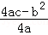＜0，
∴a＜0，c＜0，
故选：D．
【点评】本题考查了二次函数的性质，牢记二次函数的性质是解题的关键．
6．（4分）如图，已知点D、F在△ABC的边AB上，点E在边AC上，且DE∥BC，要使得EF∥CD，还需添加一个条件，这个条件可以是（ ）
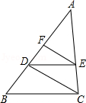
A．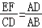 B．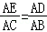 C．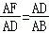 D．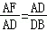
【考点】S4：平行线分线段成比例．菁优网版权所有
【专题】55D：图形的相似．
【分析】由平行线分线段成比例可以得到，则根据等量代换可以推知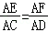，进而得出EF∥CD．
【解答】解：∵DE∥BC，
∴，
∴当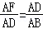时，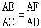，
∴EF∥CD，故C选项符合题意；
而A，B，D选项不能得出EF∥CD，
故选：C．
【点评】本题考查了平行线分线段成比例．平行于三角形一边的直线截其他两边（或两边的延长线），所得的对应线段成比例．注意找准对应关系，以防错解．
二、填空题：（本大题共12题，每题4分，满分48分）
7．（4分）已知=，则= ．
【考点】65：分式的基本性质．菁优网版权所有
【分析】根据已知条件=，可设x=3a，则y=2a，然后把它们代入所求式子，即可求出的值．
【解答】解：设x=3a时，y=2a，
则=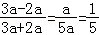．
故答案为．
【点评】本题根据x、y之间的关系，进而求出分式的值．
8．（4分）已知线段MN的长是4cm，点P是线段MN的黄金分割点，则较长线段MP的长是 （2﹣2） cm．
【考点】S3：黄金分割．菁优网版权所有
【专题】1：常规题型．
【分析】根据黄金分割的概念得到MP=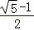MN，把MN=4cm代入计算即可．
【解答】解：∵P是线段MN的黄金分割点，
∴MP=MN，
而MN=4cm，
∴MP=4×=（2﹣2）cm．
故答案为（2﹣2）．
【点评】本题考查了黄金分割的概念：如果一个点把一条线段分成两条线段，并且较长线段是较短线段和整个线段的比例中项，那么就说这个点把这条线段黄金分割，这个点叫这条线段的黄金分割点；较长线段是整个线段的倍．
9．（4分）已知△ABC∽△A₁B₁C₁，△ABC的周长与△A₁B₁C₁的周长的比值是，BE、B₁E₁分别是它们对应边上的中线，且BE=6，则B₁E₁= 4 ．
【考点】S7：相似三角形的性质．菁优网版权所有
【专题】55D：图形的相似．
【分析】根据相似三角形对应中线的比等于相似比列比例式求解即可．
【解答】解：∵△ABC∽△A₁B₁C₁，△ABC的周长与△A₁B₁C₁的周长的比值是，
∴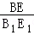=，
即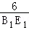=，
解得B₁E₁=4．
故答案为：4．
【点评】本题考查对相似三角形性质的理解：（1）相似三角形周长的比等于相似比；
（2）相似三角形面积的比等于相似比的平方；
（3）相似三角形对应高的比、对应中线的比、对应角平分线的比都等于相似比．
10．（4分）计算：3+2（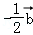）= 5﹣ ．
【考点】LM：*平面向量．菁优网版权所有
【专题】5：特定专题．
【分析】根据平面向量的加法法则计算即可；
【解答】解：3+2（）=3+2﹣=5﹣；
故答案为5﹣；
【点评】本题考查平面向量的加减法则，解题的关键是熟练掌握平面向量的加减法则，注意平面向量的加减适合加法交换律以及结合律，适合去括号法则．
11．（4分）计算：3tan30°+sin45°= + ．
【考点】T5：特殊角的三角函数值．菁优网版权所有
【专题】1：常规题型．
【分析】直接将已知三角函数值代入求出答案．
【解答】解：原式=3×+
=+．
故答案为：+．
【点评】此题主要考查了特殊角的三角函数值，正确记忆相关数据是解题关键．
12．（4分）抛物线y=3x²﹣4的最低点坐标是 （0，﹣4） ．
【考点】H7：二次函数的最值．菁优网版权所有
【专题】53：函数及其图象．
【分析】利用配方法把抛物线的一般式转化为顶点式，再写出顶点坐标即可．
【解答】解：y=3x²﹣4
∴顶点（0，﹣4），即最低点坐标是（0，﹣4），
故答案为：（0，﹣4）．
【点评】此题考查利用顶点式求函数的顶点坐标，注意根据函数解析式的特点灵活运用适当的方法解决问题．
13．（4分）将抛物线y=2x²向下平移3个单位，所得的抛物线的表达式是 y=2x²﹣3 ．
【考点】H6：二次函数图象与几何变换．菁优网版权所有
【专题】33：函数思想．
【分析】根据向下平移，纵坐标要减去3，即可得到答案．
【解答】解：∵抛物线y=2x²向下平移3个单位，
∴抛物线的解析式为y=2x²﹣3．
故答案为：y=2x²﹣3．
【点评】主要考查了函数图象的平移，抛物线与坐标轴的交点坐标的求法，要求熟练掌握平移的规律：左加右减，上加下减．
14．（4分）如图，已知直线l₁、l₂、l₃分别交直线l₄于点A、B、C，交直线l₅于点D、E、F，且l₁∥l₂∥l₃，AB=4，AC=6，DF=9，则DE= 6 ．
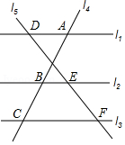
【考点】S4：平行线分线段成比例．菁优网版权所有
【专题】1：常规题型．
【分析】根据平行线分线段成比例定理解答即可．
【解答】解：∵l₁∥l₂∥l₃，AB=5，AC=8，DF=12，
∴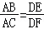，
即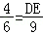，
可得；DE=6，
故答案为：6．
【点评】本题考查了平行线分线段成比例定理的应用，能熟练地运用定理进行计算是解此题的关键，题目比较典型，难度适中，注意：对应成比例．
15．（4分）如图，用长为10米的篱笆，一面靠墙（墙的长度超过10米），围成一个矩形花圃，设矩形垂直于墙的一边长为x米，花圃面积为S平方米，则S关于x的函数解析式是 S=﹣2x²+10x （不写定义域）．
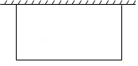
【考点】HD：根据实际问题列二次函数关系式．菁优网版权所有
【专题】12：应用题；535：二次函数图象及其性质．
【分析】根据题意列出S与x的二次函数解析式即可．
【解答】解：设平行于墙的一边为（10﹣2x）米，则垂直于墙的一边为x米，
根据题意得：S=x（10﹣2x）=﹣2x²+10x，
故答案为：S=﹣2x²+10x
【点评】此题考查了根据实际问题列二次函数关系式，弄清题意是解本题的关键．
16．（4分）如图，湖心岛上有一凉亭B，在凉亭B的正东湖边有一棵大树A，在湖边的C处测得B在北偏西45°方向上，测得A在北偏东30°方向上，又测得A、C之间的距离为100米，则A、B之间的距离是 （50+50） 米（结果保留根号形式）．
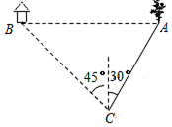
【考点】TB：解直角三角形的应用﹣方向角问题．菁优网版权所有
【专题】55E：解直角三角形及其应用．
【分析】过点C⊥AB于点D，在Rt△ACD中，求出AD、CD的值，然后在Rt△BCD中求出BD的长度，继而可求得AB的长度．
【解答】解：如图，过点C⊥AB于点D，
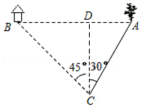
在Rt△ACD中，∵∠ACD=30°，AC=100m，
∴AD=100•sin∠ACD=100×0.5=50（m），
CD=100•cos∠ACD=100×=50（m），
在Rt△BCD中，
∵∠BCD=45°，
∴BD=CD=50m，
则AB=AD+BD=50+50（m），
即A、B之间的距离约为（50+50）米．
故答案为：（50+50）．
【点评】本题考查了直角三角形的应用，解答本题的关键是根据方向角构造直角三角形，利用三角函数解直角三角形．
17．（4分）已知点（﹣1，m）、（2，n ）在二次函数y=ax²﹣2ax﹣1的图象上，如果m＞n，那么a ＞ 0（用“＞”或“＜”连接）．
【考点】H5：二次函数图象上点的坐标特征．菁优网版权所有
【专题】1：常规题型．
【分析】二次函数的性质即可判定．
【解答】解：∵二次函数的解析式为y=ax²﹣2ax﹣1，
∴该抛物线对称轴为x=1，
∵|﹣1﹣1|＞|2﹣1|，且m＞n，
∴a＞0．
故答案为：＞．
【点评】本题主要考查对二次函数图象上点的坐标特征，二次函数的性质等知识点的理解和掌握，能求出对称轴和根据二次函数的性质求出正确答案是解此题的关键．
18．（4分）如图，已知在Rt△ABC中，∠ACB=90°，cosB=，BC=8，点D在边BC上，将△ABC沿着过点D的一条直线翻折，使点B落在AB边上的点E处，联结CE、DE，当∠BDE=∠AEC时，则BE的长是 ．
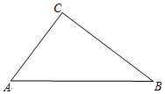
【考点】PB：翻折变换（折叠问题）；S9：相似三角形的判定与性质；T7：解直角三角形．菁优网版权所有
【专题】11：计算题．
【分析】如图作CH⊥AB于H．由题意EF=BF，设EF=BF=a，则BD=a，只要证明△ECD∽△BCE，可得EC²=CD•CB，延长构建方程即可解决问题；
【解答】解：如图作CH⊥AB于H．
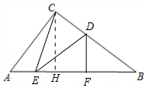
在Rt△ACB中，∵BC=8，cosB=，
∴AB=10，AC=8，CH=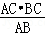=，BH=，
由题意EF=BF，设EF=BF=a，则BD=a，
∵∠BDE=∠AEC，
∴∠CED+∠ECB=∠ECB+∠B，
∴∠CED=∠B，∵∠ECD=∠BCE，
∴△ECD∽△BCE，
∴EC²=CD•CB，
∴（）²+（2a﹣）²=（8﹣a）×8，
解得a=或0（舍弃），
∴BE=2a=，
故答案为．
【点评】本题考查相似三角形的判定和性质、勾股定理、翻折变换等知识，解题的关键是正确寻找相似三角形解决问题，学会构建方程解决问题，属于中考常考题型．
三、解答题：（本大题共7题，满分78分）
19．（10分）将抛物线y=x²﹣4x+5向左平移4个单位，求平移后抛物线的表达式、顶点坐标和对称轴．
【考点】H3：二次函数的性质；H6：二次函数图象与几何变换．菁优网版权所有
【专题】33：函数思想．
【分析】先将抛物线y=x²﹣4x+5化为顶点坐标式，再按照“左加右减，上加下减”的规律平移则可．
【解答】解：∵y=x²﹣4x+4﹣4+5=（x﹣2）²+1，
∴平移后的函数解析式是y=（x+2）²+1．
顶点坐标是（﹣2，1）．对称轴是直线x=﹣2．
【点评】本题考查了二次函数图象与几何变换：由于抛物线平移后的形状不变，故a不变，所以求平移后的抛物线解析式通常可利用两种方法：一是求出原抛物线上任意两点平移后的坐标，利用待定系数法求出解析式；二是只考虑平移后的顶点坐标，即可求出解析式．
20．（10分）如图，已知△ABC中，点D、E分别在边AB和AC上，DE∥BC，且DE经过△ABC的重心，设=．
（1）= （用向量表示）；
（2）设=，在图中求作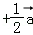．
（不要求写作法，但要指出所作图中表示结论的向量．）
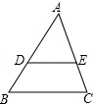
【考点】JA：平行线的性质；K5：三角形的重心；LM：*平面向量．菁优网版权所有
【专题】5：特定专题；552：三角形．
【分析】（1）由DE∥BC推出AD：AB=AG：AF=DE：BC=2：3，推出DE=BC，由=，推出=；
（2）作△ABC的中线AF，结论：就是所要求作的向量；
【解答】解：（1）如图设G是重心，作中线AF．
∵DE∥BC，
∴AD：AB=AG：AF=DE：BC=2：3，
∴DE=BC，
∵=，
∴=．
故答案为

（2）作△ABC的中线AF，
结论：就是所要求作的向量．
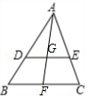
【点评】本题考查三角形的重心、平行线的性质、平面向量等知识，解题的关键是灵活运用所学知识解决问题，属于中考常考题型．
21．（10分）如图，已知G、H分别是▱ABCD对边AD、BC上的点，直线GH分别交BA和DC的延长线于点E、F．
（1）当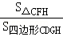=时，求的值；
（2）联结BD交EF于点M，求证：MG•ME=MF•MH．
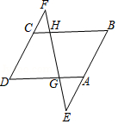
【考点】L5：平行四边形的性质；S9：相似三角形的判定与性质．菁优网版权所有
【专题】55：几何图形．
【分析】（1）根据相似三角形的判定和性质解答即可；
（2）根据平行四边形的性质和相似三角形的相似比解答即可．
【解答】（1）解：∵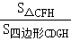=，
∴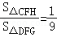．
∵□ABCD中，AD∥BC，
∴△CFH∽△DFG．
∴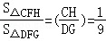．
∴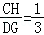．
（2）∵□ABCD中，AD∥BC，
∴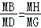．
∵□ABCD中，AB∥CD，
∴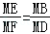．
∴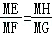．
∴MG•ME=MF•MH．
【点评】本题考查了平行四边形的性质，相似三角形的性质和判定的应用，主要考查学生的推理能力，题目比较典型，难度适中．
22．（10分）如图，为测量学校旗杆AB的高度，小明从旗杆正前方3米处的点C出发，沿坡度为i=1：的斜坡CD前进2米到达点D，在点D处放置测角仪，测得旗杆顶部A的仰角为37°，量得测角仪DE的高为1.5米．A、B、C、D、E在同一平面内，且旗杆和测角仪都与地面垂直．
（1）求点D的铅垂高度（结果保留根号）；
（2）求旗杆AB的高度（精确到0.1）．
（参考数据：sin37°≈0.60，cos37°≈0.80，tan37°≈0.75，≈1.73．）
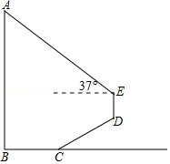
【考点】T9：解直角三角形的应用﹣坡度坡角问题；TA：解直角三角形的应用﹣仰角俯角问题．菁优网版权所有
【专题】1：常规题型；55E：解直角三角形及其应用．
【分析】（1）延长ED交BC延长线于点H，则∠CHD=90°，Rt△CDH中求得CH=CDcos∠DCH=2×=3、DH=CD=；
（2）作EF⊥AB，可得EH=BF=1.5+、EF=BH=BC+CH=6，根据AF=EFtan∠AEF≈4.5、AB=AF+BF可得答案．
【解答】解：（1）延长ED交射线BC于点H．
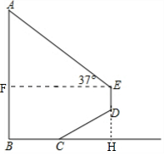
由题意得DH⊥BC．
在Rt△CDH中，∠DHC=90°，tan∠DCH=i=1：．
∴∠DCH=30°．
∴CD=2DH．
∵CD=2，
∴DH=，CH=3．
答：点D的铅垂高度是米．

（2）过点E作EF⊥AB于F．
由题意得，∠AEF即为点E观察点A时的仰角，
∴∠AEF=37°．
∵EF⊥AB，AB⊥BC，ED⊥BC，
∴∠BFE=∠B=∠BHE=90°．
∴四边形FBHE为矩形．
∴EF=BH=BC+CH=6．
FB=EH=ED+DH=1.5+．
在Rt△AEF中，∠AFE=90°，AF=EFtan∠AEF≈6×0.75≈4.5．
∴AB=AF+FB=4.5+1.5+≈6+1.73≈7.7．
答：旗杆AB的高度约为7.7米．
【点评】本题主要考查解直角三角形的应用﹣仰角俯角问题和坡度坡比问题，掌握仰角俯角和坡度坡比的定义，并根据题意构建合适的直角三角形是解题的关键．
23．（12分）如图，已知，在锐角△ABC中，CE⊥AB于点E，点D在边AC上，联结BD交CE于点F，且EF•FC=FB•DF．
（1）求证：BD⊥AC；
（2）联结AF，求证：AF•BE=BC•EF．
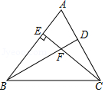
【考点】S9：相似三角形的判定与性质．菁优网版权所有
【专题】55：几何图形．
【分析】（1）根据相似三角形的判定得出△EFB∽△DFC，再根据相似三角形的性质解答即可；
（2）由△EFB∽△DFC得出∠ABD=∠ACE，进而判断△AEC∽△FEB，再利用相似三角形的性质解答即可．
【解答】证明：（1）∵EF•FC=FB•DF，
∴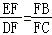．
∵∠EFB=∠DFC，
∴△EFB∽△DFC．
∴∠FEB=∠FDC．
∵CE⊥AB，
∴∠FEB=90°．
∴∠FDC=90°．
∴BD⊥AC．
（2）∵△EFB∽△DFC，
∴∠ABD=∠ACE．
∵CE⊥AB，
∴∠FEB=∠AEC=90°．
∴△AEC∽△FEB．
∴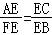．
∴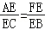．
∵∠AEC=∠FEB=90°，
∴△AEF∽△CEB．
∴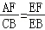，
∴AF•BE=BC•EF．
【点评】考查了相似三角形的判定和性质，关键是根据相似三角形的对应边比值相等的性质解答，
24．（12分）已知抛物线y=ax²+bx+5与x轴交于点A（1，0）和点B（5，0），顶点为M．点C在x轴的负半轴上，且AC=AB，点D的坐标为（0，3），直线l经过点C、D．
（1）求抛物线的表达式；
（2）点P是直线l在第三象限上的点，联结AP，且线段CP是线段CA、CB的比例中项，求tan∠CPA的值；
（3）在（2）的条件下，联结AM、BM，在直线PM上是否存在点E，使得∠AEM=∠AMB？若存在，求出点E的坐标；若不存在，请说明理由．
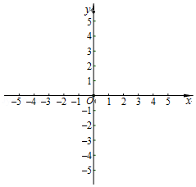
【考点】HF：二次函数综合题．菁优网版权所有
【专题】16：压轴题．
【分析】（1）将点（1，0），B（5，0）代入抛物线的解析式可得到a、b的值，从而可得到抛物线的解析式；
（2）先求得AC和BC的长，然后依据比例中项的定义可求得CP的长，接下来，再证明△CPA∽△CBP，依据相似三角形的性质可得到∠CPA=∠CBP，然后过P作PH⊥x轴于H，接下来，由△PCH为等腰直角三角形可得到CH和PH的长，从而可得到点P的坐标，然后由tan∠CPA=tan∠CBP=求解即可；
（3）过点A作AN⊥PM于点N，则N（1，﹣4）．当点E在M左侧，则∠BAM=∠AME．然后证明△AEM∽△BMA，依据相似三角形的性质可求得ME的长，从而可得到点E的坐标；当点E在M右侧时，记为点E′，然后由点E′与E关于直线AN对称求解即可．
【解答】解：（1）∵抛物线y=ax²+bx+5与x轴交于点A（1，0），B（5，0），
∴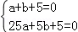，解得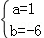．
∴抛物线的解析式为y=x²﹣6x+5．
（2）∵A（1，0），B（5，0），
∴OA=1，AB=4．
∵AC=AB且点C在点A的左侧，
∴AC=4．
∴CB=CA+AB=8．
∵线段CP是线段CA、CB的比例中项，
∴=．
∴CP=4．
又∵∠PCB是公共角，
∴△CPA∽△CBP．
∴∠CPA=∠CBP．
过P作PH⊥x轴于H．
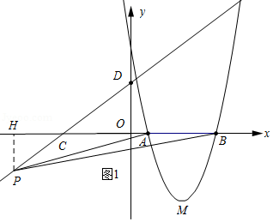
∵OC=OD=3，∠DOC=90°，
∴∠DCO=45°．
∴∠PCH=45°
∴PH=CH=CP=4，
∴H（﹣7，0），BH=12．
∴P（﹣7，﹣4）．
∴tan∠CBP==，tan∠CPA=．
（3）∵抛物线的顶点是M（3，﹣4），
又∵P（﹣7，﹣4），
∴PM∥x轴．
当点E在M左侧，则∠BAM=∠AME．
过点A作AN⊥PM于点N，则N（1，﹣4）．
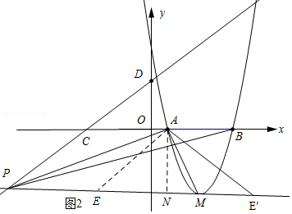
∵∠AEM=∠AMB，
∴△AEM∽△BMA．
∴=．
∴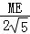=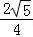．
∴ME=5，
∴E（﹣2，﹣4）．
当点E在M右侧时，记为点E′，
∵∠AE′N=∠AEN，
∴点E′与E 关于直线AN对称，则E′（4，﹣4）．
综上所述，E的坐标为（﹣2，﹣4）或（4，﹣4）．
【点评】本题主要考查的是二次函数的综合应用，解答本题主要应用了待定系数法求二次函数的解析式、相似三角形的性质和判定，等腰直角三角形的性质、锐角三角函数的定义，证得△AEM∽△BMA是解题的关键．
25．（14分）如图，已知在△ABC中，∠ACB=90°，BC=2，AC=4，点D在射线BC上，以点D为圆心，BD为半径画弧交边AB于点E，过点E作EF⊥AB交边AC于点F，射线ED交射线AC于点G．
（1）求证：△EFG∽△AEG；
（2）设FG=x，△EFG的面积为y，求y关于x的函数解析式并写出定义域；
（3）联结DF，当△EFD是等腰三角形时，请直接写出FG的长度．
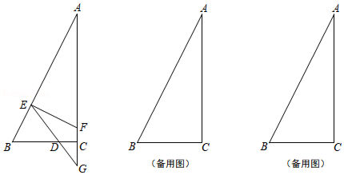
【考点】SO：相似形综合题．菁优网版权所有
【专题】153：代数几何综合题．
【分析】（1）先证明∠A=∠2，然后利用相似三角形的判定方法即可得到结论；
（2）作EH⊥AF于点H，如图1，利用勾股定理计算出AB=2，利用△EFG∽△AEG得到==，再证明Rt△AEF∽Rt△ACB得到==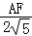，所以===，则EG=2x，AG=4x，AF=3x，EF=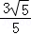x，AE=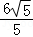x，接着•利用相似比表示出EH=x，AH=x，然后根据三角形面积公式表示出y与x的关系，最后利用CF=4﹣3x可确定x的范围；
（3）先表示CG=4x﹣4，GH=x，讨论：当ED=EF=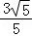x时，如图1，则BD=DE=x，所以DC=2﹣x；当DE=DF时，如图2，作DM⊥EF于M，则EM=EF=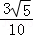x，证明△DEM∽△BAC，利用相似比表示DE=x，则BD=DE=x，所以CD=2﹣x；当FE=FD时，如图3，作FN⊥EG于N，则EN=DN，证明△NEF∽△CAB，利用相似比表示出EN=x，则DE=2EN=x，所以BD=DE=x，CD=2﹣x，然后利用△GCD∽△GHE，根据相似比得到关于x的方程，再分别解方程求出定义的x的值即可．
【解答】（1）证明：∵ED=BD，
∴∠B=∠2，
∵∠ACB=90°，
∴∠B+∠A=90°．
∵EF⊥AB，
∴∠BEF=90°，
∴∠1+∠2=90°，
∴∠A=∠2，
∵∠EGF=∠AGE，
∴△EFG∽△AEG；
（2）解：作EH⊥AF于点H，如图1，在Rt△ABC中，AB==2，
∵△EFG∽△AEG，
∴==，
∵∠EAF=∠CAB，
∴Rt△AEF∽Rt△ACB，
∴==，即==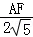，
∴===，
∴EG=2x，AG=4x，
∴AF=AG﹣FG=3x，
∴EF=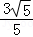x，AE=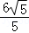x，
∵EH∥BC，
∴==，即=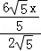=，
∴EH=x，AH=x，
∴y=FG•EH=•x•x=x²（0＜x＜），
（3）解：CG=AG﹣AC=4x﹣4，GH=AG﹣AH=4x﹣x=x，
当ED=EF=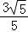x时，如图1，则BD=DE=x，
∴DC=2﹣x，
∵CD∥EH，
∴△GCD∽△GHE，
∴=，即（2﹣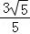x）：x=（4x﹣4）：x，解得x=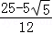；
当DE=DF时，如图2，作DM⊥EF于M，则EM=EF=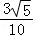x，
∵∠DEM=∠A，
∴△DEM∽△BAC，
∴=，即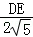=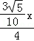，解得DE=x，
∴BD=DE=x，
∴CD=2﹣x，
∵CD∥EH，
∴△GCD∽△GHE，
∴=，即（2﹣x）：x=（4x﹣4）：x，解得x=；
当FE=FD时，如图3，作FN⊥EG于N，则EN=DN，
∵∠NEF=∠A，
∴△NEF∽△CAB，
∴=，即=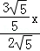，解得EN=x，
∴DE=2EN=x，
∴BD=DE=x，
∴CD=2﹣x，
∵CD∥EH，
∴△GCD∽△GHE，
∴=，即（2﹣x）：x=（4x﹣4）：x，解得x=；
综上所述，FG的长为或或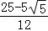．
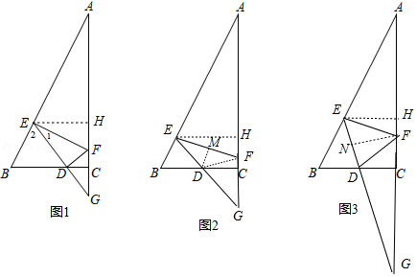
【点评】本题考查了相似形综合题：熟练掌握等腰三角形的性质和相似三角形的判定与性质；灵活利用相似比用x表示其它线段是解决问题的关键；会利用分类讨论的思想解决数学问题．

